 未标题-1

**综合设计实验报告**

**题 目: 人事管理系统**

**院系名称： 信息科学与工程学院**

**专业班级： 空间信息与数字技术2001班**

**指导教师： 李 滨**

|  |  |
| --- | --- |
|  |  |
|  |  |

**成 员：**

2020**年 12 月**

**目 录**

1.设计要求 1

1.1 数据要求 1

1.2 功能要求 1

2.概念结构设计 1

2.1 局部E-R模型 1

2.2 全局E-R模型 1

3.逻辑结构设计 1

4.物理设计（） 1

5.数据库实施与开发 1

5.1 数据库实施 1

5.2 模块开发（选做） 1

6.总结 1

7.组员个人总结（见附件） 2

附件1： 3

注意：

（此页为目录。文档中，一级标题就用了样式中的标题1，二级标题用了标题2，只改变了字体和大小。三级标题，建议大家用标题3，再对字体及大小修改即可，这样，大家把整篇文档编辑好后，把鼠标放在当前页合适的位置，选择“引用——目录——自动目录1”。就可以自动生成目录。）上面的目录就是我用此方法完成的。

***目录生成后全部选中，格式调整为：小四，宋体，1.5倍行距！！！***

# 小组分工

详细说明每个人在整个课程设计过程中的具体分工。

# 设计要求

## 数据要求

此处对选择的题目进行相关说明，例如项目的意义、功能需求的分析等。

## 功能要求

采用软件工程理论进行设计。

# 概念结构设计

## 局部E-R模型

有适当文字说明

## 全局E-R模型

有适当文字说明

# 逻辑结构设计

# 物理设计（）

依据索引设定的原则，设定适当的索引

# 数据库实施与开发

## 数据库实施

这部分显示，利用SQL语句或在SSMS内，创建具体的表、联系、索引等。

## 模块开发（选做）

以一个模块为例，展示开发的系统，体现系统的功能要求，例如：增、删、改、查等等。

# 总结

从全组的角度，对本次实验进行总结，主要从知识获取、成果的完成情况、进一步的完善等方面做总结。避免出现太口语化、抒发情感的语言。

# 组员个人总结（见附件）

这部分内容详细说明个人在本次课程设计中承担的任务、完成情况、与组员的配合情况、收获及不足。

说明：

1.文档中的截图，一律需要增加编号，编号在图下方出现，从1开始顺序编号。介绍到图时，需要按照如下的方式：

…………用户、管理员填写的信息与数据库各自表中的每一个数值匹配，则登录成功；反之，则不成功。登陆界面如图4所示：

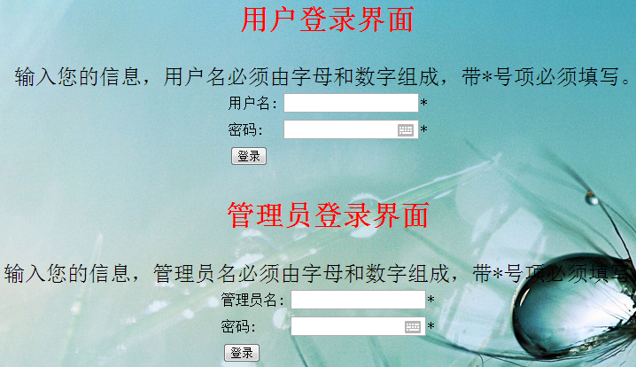

图4 登陆界面

2. 正式的文档，红色、蓝色的说明部分全部删去。

**3. 格式要求：**

**1级标题; 黑体，小三，单倍行距，段前段后各0.5行**

**2级标题：黑体，四号，单倍行距**

**正文：宋体，小四号，1.5倍行距。注意段落要首行缩进。**

附件1：

**个人总结**

班级：空信2001 学号：202012010101 姓名：原培轩

课程设计总结，要求每人对自己的工作做出客观评价，语言尽量要严谨，总结自己开发中的经验与不足，与团会合作的情况等。